PEMS指标需求说明书

编制单位：广东龙泉科技有限公司

日 期：2025年06月10日

版本说明

|  |  |  |  |
| --- | --- | --- | --- |
| 版本号 | 修改描述 | 修改人 | 修改时间 |
| 0.1 | 初稿 | 陈东茂 | 2025-06-19 |
| 0.2 | 添加业务业务专题展示-供水投诉主题 | 陈东茂 | 2025-06-20 |
| 0.3 | 更新业务专题展示内容 | 陈东茂 | 2025-06-22 |
| 0.4 | 添加客服一张图历史数据配置和UI修改建议 | 陈东茂 | 2025-07-15 |
| 0.5 | 结合用户comment修改热线统计指标 | 陈东茂 | 2025-11-20 |
| 0.6 | 结合用户comment修改热线统计指标,新增内容：  第三章[3.2.3, 3.2.4, 3.2.5, 3.2.6]  第四章[4.3.3, 4.3.4, 4.3.5, 4.3.6] | 陈东茂 | 2025-11-21 |

## 目 录

目 录 2

1.概述 3

1.1数据需求的基石作用 4

1.2需求驱动的建设闭环 4

1.3数据血缘的管控价值 4

2.业务指标分类 4

3.指标详细说明 5

3.1供水大脑-供水驾驶舱 5

3.2客服一张图 7

4.附录 17

4.1相关参考文档 17

4.2联系人列表 17

4.3原型修改建议和历史数据和配置 18

## 1.概述

在数据仓库建设项目中，我们深刻认识到：没有清晰定义的需求就像没有图纸的施工，必然导致返工和浪费。因此需要清晰的需求帮助团队理解业务目标，确保数据仓库的设计与实际需求相符。

### 1.1数据需求的基石作用

明确的数据需求是数据仓库建设的先决条件，它定义了业务目标与数据落地方向。通过清晰的需求描述（如指标口径、维度拆解规则），可确保数据仓库设计始终与业务场景对齐，避免因需求模糊导致的资源浪费或项目返工。

### 1.2需求驱动的建设闭环

基于需求开展的数据建模、ETL开发和质量管控，构成了数据仓库的核心实施链路。需求文档为这三个环节提供直接输入——指导模型分层设计（如ODS/DWD/DWS）、确定ETL转换规则（如字段映射、聚合逻辑）、制定数据校验标准（如完整性阈值）。

### 1.3数据血缘的管控价值

数据血缘关系是需求落地的保障机制，它通过可视化数据从源系统到指标的完整加工路径（如业务库→ODS→DWD→指标表），实现影响分析（定位异常源头）、变更评估（计算逻辑调整影响范围）和合规审计，最终确保需求、开发与数据资产的一致性。

## 2.业务指标分类

基于COSS原型的功能模块及其功能明细，并结合PEMS相关报表文档对COSS原型进行需求分析，以及指标类别的划分，最终将PEMS指标划分为3大主要功能模块（供水驾驶舱、客服一张图、供水投诉专题分析），20项功能明细以及56项指标。如下为具体的指标列表：

表1 EMIS指标说明表

|  |  |  |
| --- | --- | --- |
| 功能模块 | 功能明细 | 指标名称 |

## 3.指标详细说明

指标的明细说明应包括：指标名称、指标编码、计量单位、指标定义、计算公式、数据来源、更新周期、必要的统计维度（例如时间、组织层级）等。同时可以结合COSS原型，来帮助业务人员或开发人员了解指标所在位置、指标的展示形式以及指标的分析维度等。

### 3.1供水大脑-供水驾驶舱

#### 3.1.1供水驾驶舱

##### 3.1.1.1原型说明

原型地址：[1-1-1供水駕駛艙](http://172.16.70.3:28080/COSS-TC/" \l "id=49s0bu&p=1-1-1%E4%BE%9B%E6%B0%B4%E9%A7%95%E9%A7%9B%E8%89%99&g=1)

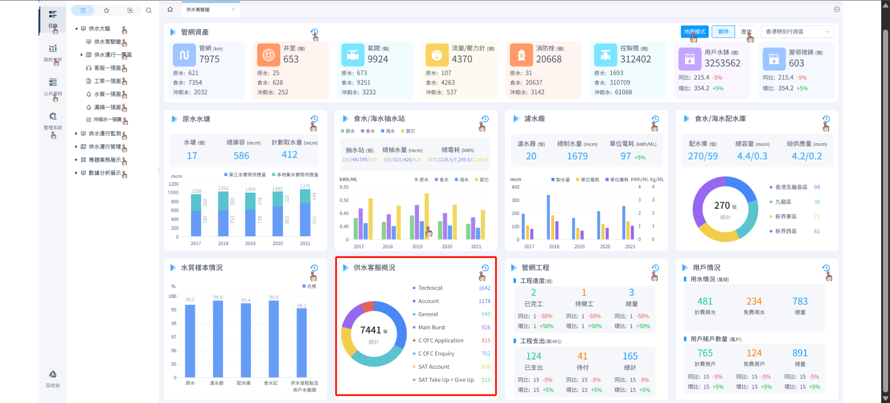

图3-1 供水驾驶舱原型说明

##### 3.1.1.2供水客服概况

|  |  |
| --- | --- |
| 指标名称 | 客服电话接听量(dm_cus_monthly_skill_hotline_item_di.acd) |
| 指标编码 |  |
| 指标单位 | 单 |
| 指标定义 | 按月统计每个技能组的电话接听量 |
| 计算公式 | 略 |
| 数据来源 | PEMS |
| 更新周期 | T-1 |
| 统计维度（时间） | 月 |
| 统计维度（层级） | 技能组 |

注：汇总当年(dm_cus_monthly_skill_hotline_item_di.statistical_month)的数据。

数据血缘关系：

|  |  |  |
| --- | --- | --- |
| 原始表 | 操作流程 | 结果表 |
|  |  |  |
|  |  |  |
|  |  |  |

### 3.2客服一张图

#### 3.2.1热线统计

##### 3.2.1.1原型说明

原型地址：[1-3-1客服一張圖](http://172.16.70.3:28080/COSS-TC/" \l "id=2ntd3h&p=1-3-1%E5%AE%A2%E6%9C%8D%E4%B8%80%E5%BC%B5%E5%9C%96&g=1)

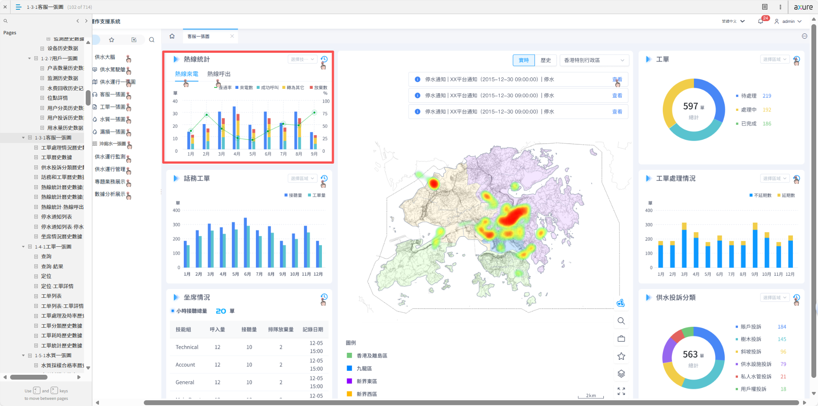

图3-2 客服一张图原型说明

##### 3.2.1.2来电数(热线来电)

|  |  |
| --- | --- |
| 指标名称 | 来电数(dm_cus_monthly_skill_hotline_item_di.vdn) |
| 指标编码 |  |
| 指标单位 | 单 |
| 指标定义 | 按月统计每个技能组的电话来电数 |
| 计算公式 | 略 |
| 数据来源 | PEMS |
| 更新周期 | T-1 |
| 统计维度（时间） | 月 |
| 统计维度（层级） | 技能组 |

注：默认展示当年12个月的数据，指标维表为：dim_cus_skill_info。

数据血缘关系：

|  |  |  |
| --- | --- | --- |
| 原始表 | 操作流程 | 结果表 |
|  |  |  |
|  |  |  |
|  |  |  |

##### 3.2.1.3成功呼叫数(热线来电)

|  |  |
| --- | --- |
| 指标名称 | 成功呼叫数(dm_cus_monthly_skill_hotline_item_di.acd) |
| 指标编码 |  |
| 指标单位 | 单 |
| 指标定义 | 按月统计每个技能组的成功呼叫数 |
| 计算公式 | 略 |
| 数据来源 | PEMS |
| 更新周期 | T-1 |
| 统计维度（时间） | 月 |
| 统计维度（层级） | 技能组 |

注：默认展示当年12个月的数据，指标维表为：dim_cus_skill_info。

数据血缘关系：

|  |  |  |
| --- | --- | --- |
| 原始表 | 操作流程 | 结果表 |
|  |  |  |
|  |  |  |
|  |  |  |

##### 3.2.1.4排队数(热线来电)

|  |  |
| --- | --- |
| 指标名称 | 排队数(dm_cus_monthly_skill_hotline_item_di.other_way) |
| 指标编码 |  |
| 指标单位 | 单 |
| 指标定义 | 按月统计每个技能组的排队数 |
| 计算公式 | 略 |
| 数据来源 | PEMS |
| 更新周期 | T-1 |
| 统计维度（时间） | 月 |
| 统计维度（层级） | 技能组 |

注：默认展示当年12个月的数据，指标维表为：dim_cus_skill_info。

数据血缘关系：

|  |  |  |
| --- | --- | --- |
| 原始表 | 操作流程 | 结果表 |
|  |  |  |
|  |  |  |
|  |  |  |

##### 3.2.1.5放弃数(热线来电)

|  |  |
| --- | --- |
| 指标名称 | 放弃数(dm_cus_monthly_skill_hotline_item_di.aban) |
| 指标编码 |  |
| 指标单位 | 单 |
| 指标定义 | 按月统计每个技能组的放弃数 |
| 计算公式 | 略 |
| 数据来源 | PEMS |
| 更新周期 | T-1 |
| 统计维度（时间） | 月 |
| 统计维度（层级） | 技能组 |

注：默认展示当年12个月的数据，指标维表为：dim_cus_skill_info。

数据血缘关系：

|  |  |  |
| --- | --- | --- |
| 原始表 | 操作流程 | 结果表 |
|  |  |  |
|  |  |  |
|  |  |  |

##### 3.2.1.6接通率(热线来电)

|  |  |
| --- | --- |
| 指标名称 | 接通率(dm_cus_monthly_skill_hotline_item_di.ans_rate) |
| 指标编码 |  |
| 指标单位 | % |
| 指标定义 | 按月统计每个技能组的接通率 |
| 计算公式 | 接听电话量/转人工电话量 |
| 数据来源 | PEMS |
| 更新周期 | T-1 |
| 统计维度（时间） | 月 |
| 统计维度（层级） | 技能组 |

注：默认展示当年12个月的数据，指标维表为：dim_cus_skill_info。

数据血缘关系：

|  |  |  |
| --- | --- | --- |
| 原始表 | 操作流程 | 结果表 |
|  |  |  |
|  |  |  |
|  |  |  |

##### 3.2.1.7呼出量（热线呼出）

|  |  |
| --- | --- |
| 指标名称 | 呼出量(dm_cus_monthly_skill_hotline_item_di.vdn_callout) |
| 指标编码 |  |
| 指标单位 | 单 |
| 指标定义 | 按月统计每个技能组的呼出量 |
| 计算公式 | 略 |
| 数据来源 | PEMS |
| 更新周期 | T-1 |
| 统计维度（时间） | 月 |
| 统计维度（层级） | 技能组 |

注：默认展示当年12个月的数据，指标维表为：dim_cus_skill_info。

数据血缘关系：

|  |  |  |
| --- | --- | --- |
| 原始表 | 操作流程 | 结果表 |
|  |  |  |
|  |  |  |
|  |  |  |

##### 3.2.1.8接听量（热线呼出）

|  |  |
| --- | --- |
| 指标名称 | 接听量(dm_cus_monthly_skill_hotline_item_di.acd_callout) |
| 指标编码 |  |
| 指标单位 | 单 |
| 指标定义 | 按月统计每个技能组的接听量 |
| 计算公式 | 略 |
| 数据来源 | PEMS |
| 更新周期 | T-1 |
| 统计维度（时间） | 月 |
| 统计维度（层级） | 技能组 |

注：默认展示当年12个月的数据，指标维表为：dim_cus_skill_info。

数据血缘关系：

|  |  |  |
| --- | --- | --- |
| 原始表 | 操作流程 | 结果表 |
|  |  |  |
|  |  |  |
|  |  |  |

#### 3.2.2话务工单

##### 3.2.2.1原型说明

原型地址：[1-3-1客服一張圖](http://172.16.70.3:28080/COSS-TC/" \l "id=2ntd3h&p=1-3-1%E5%AE%A2%E6%9C%8D%E4%B8%80%E5%BC%B5%E5%9C%96&g=1)

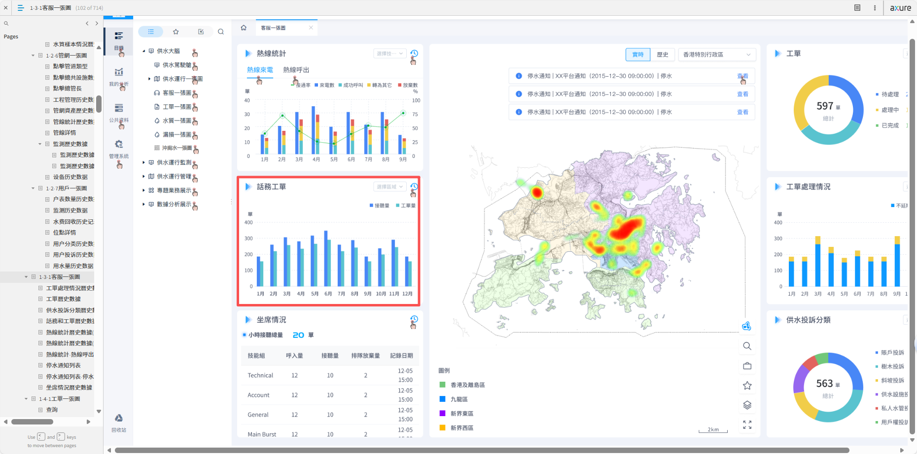

图3-3 客服一张图原型说明

##### 3.2.2.2话务量

|  |  |
| --- | --- |
| 指标名称 | 话务量(dm_cus_monthly_skill_hotline_item_di.acd_hw) |
| 指标编码 |  |
| 指标单位 | 单 |
| 指标定义 | 按月统计每个技能组的话务量 |
| 计算公式 | 略 |
| 数据来源 | PEMS |
| 更新周期 | T-1 |
| 统计维度（时间） | 月 |
| 统计维度（层级） | 技能组 |

注：默认展示当年12个月的数据，指标维表为：dim_cus_skill_info。

数据血缘关系：

|  |  |  |
| --- | --- | --- |
| 原始表 | 操作流程 | 结果表 |
|  |  |  |
|  |  |  |
|  |  |  |

##### 3.2.2.3工单量

|  |  |
| --- | --- |
| 指标名称 | 工单量(dm_cus_monthly_skill_hotline_item_di.wo_num_hw) |
| 指标编码 |  |
| 指标单位 | 单 |
| 指标定义 | 按月统计每个技能组的工单量 |
| 计算公式 | 略 |
| 数据来源 | PEMS |
| 更新周期 | T-1 |
| 统计维度（时间） | 月 |
| 统计维度（层级） | 技能组 |

注：默认展示当年12个月的数据，指标维表为：dim_cus_skill_info。

数据血缘关系：

|  |  |  |
| --- | --- | --- |
| 原始表 | 操作流程 | 结果表 |
|  |  |  |
|  |  |  |
|  |  |  |

#### 3.2.3水质投诉情况

##### 3.2.3.1原型说明

原型地址：[1-3-1客服一張圖](http://172.16.70.3:28080/COSS-TC/" \l "id=2ntd3h&p=1-3-1%E5%AE%A2%E6%9C%8D%E4%B8%80%E5%BC%B5%E5%9C%96&g=1)

原型还没出，数据配置请参考【4.3.3 水质投诉情况】章节内容

图3-4 客服一张图原型说明

##### 3.2.3.2水务设施相关水质投诉数量

|  |  |
| --- | --- |
| 指标名称 | 水务设施相关水质投诉数量(dm_cus_monthly_water_quality_cpt_di.water_facility) |
| 指标编码 |  |
| 指标单位 | 单 |
| 指标定义 | 按月统计四个运作区的水务设施相关水质投诉数量 |
| 计算公式 | 略 |
| 数据来源 | PEMS |
| 更新周期 | T-1 |
| 统计维度（时间） | 月 |
| 统计维度（层级） | 技能组 |

注：默认展示当年12个月的数据。

数据血缘关系：

|  |  |  |
| --- | --- | --- |
| 原始表 | 操作流程 | 结果表 |
|  |  |  |
|  |  |  |
|  |  |  |

##### 3.2.3.3供水相关水质投诉数量

|  |  |
| --- | --- |
| 指标名称 | 供水相关水质投诉数量(dm_cus_monthly_water_quality_cpt_di.water_supply） |
| 指标编码 |  |
| 指标单位 | 单 |
| 指标定义 | 按月统计四个运作区的供水相关水质投诉数量 |
| 计算公式 | 略 |
| 数据来源 | PEMS |
| 更新周期 | T-1 |
| 统计维度（时间） | 月 |
| 统计维度（层级） | 技能组 |

注：默认展示当年12个月的数据。

数据血缘关系：

|  |  |  |
| --- | --- | --- |
| 原始表 | 操作流程 | 结果表 |
|  |  |  |
|  |  |  |
|  |  |  |

#### 3.2.4工单

##### 3.2.4.1原型说明

原型地址：[1-3-1客服一張圖](http://172.16.70.3:28080/COSS-TC/" \l "id=2ntd3h&p=1-3-1%E5%AE%A2%E6%9C%8D%E4%B8%80%E5%BC%B5%E5%9C%96&g=1)

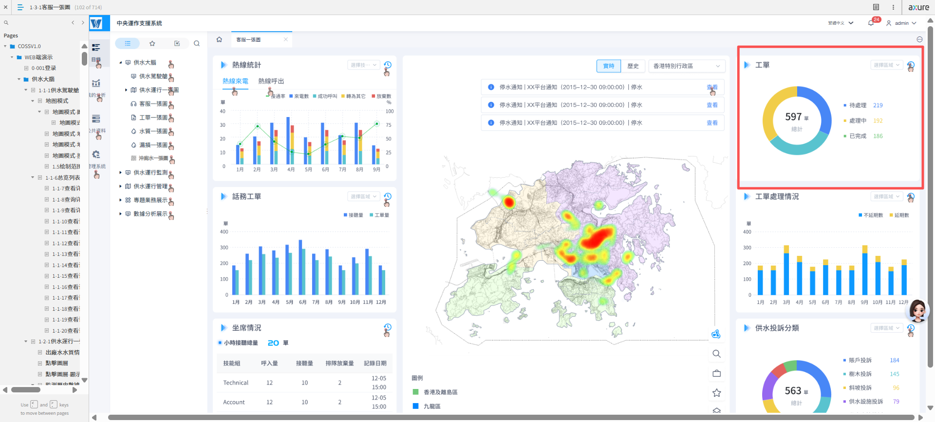

图3-5 客服一张图原型说明

##### 3.2.4.2工单总数

|  |  |
| --- | --- |
| 指标名称 | 工单总数(dm_cus_monthly_skill_hotline_wo_item_di.wo_num_hw) |
| 指标编码 |  |
| 指标单位 | 单 |
| 指标定义 | 按月统计每个技能组的工单总数 |
| 计算公式 | 略 |
| 数据来源 | PEMS |
| 更新周期 | T-1 |
| 统计维度（时间） | 月 |
| 统计维度（层级） | 技能组 |

注：默认汇总当年12个月的数据，下拉框改为技能组，指标维表为：dim_cus_skill_info。

数据血缘关系：

|  |  |  |
| --- | --- | --- |
| 原始表 | 操作流程 | 结果表 |
|  |  |  |
|  |  |  |
|  |  |  |

##### 3.2.4.3 待处理工单数

|  |  |
| --- | --- |
| 指标名称 | 待处理工单数(dm_cus_monthly_skill_hotline_wo_item_di.wo_pending) |
| 指标编码 |  |
| 指标单位 | 单 |
| 指标定义 | 按月统计每个技能组的待处理工单数 |
| 计算公式 | 略 |
| 数据来源 | PEMS |
| 更新周期 | T-1 |
| 统计维度（时间） | 月 |
| 统计维度（层级） | 技能组 |

注：默认汇总当年12个月的数据，下拉框改为技能组，指标维表为：dim_cus_skill_info。

数据血缘关系：

|  |  |  |
| --- | --- | --- |
| 原始表 | 操作流程 | 结果表 |
|  |  |  |
|  |  |  |
|  |  |  |

##### 3.2.4.4进行中工单数

|  |  |
| --- | --- |
| 指标名称 | 进行中工单数(dm_cus_monthly_skill_hotline_wo_item_di.wo_process) |
| 指标编码 |  |
| 指标单位 | 单 |
| 指标定义 | 按月统计每个技能组的进行中工单数 |
| 计算公式 | 略 |
| 数据来源 | PEMS |
| 更新周期 | T-1 |
| 统计维度（时间） | 月 |
| 统计维度（层级） | 技能组 |

注：默认汇总当年12个月的数据，下拉框改为技能组，指标维表为：dim_cus_skill_info。

数据血缘关系：

|  |  |  |
| --- | --- | --- |
| 原始表 | 操作流程 | 结果表 |
|  |  |  |
|  |  |  |
|  |  |  |

##### 3.2.4.5已完成工单数

|  |  |
| --- | --- |
| 指标名称 | 已完成工单数(dm_cus_monthly_skill_hotline_wo_item_di.wo_processed) |
| 指标编码 |  |
| 指标单位 | 单 |
| 指标定义 | 按月统计每个技能组的已完成工单数 |
| 计算公式 | 略 |
| 数据来源 | PEMS |
| 更新周期 | T-1 |
| 统计维度（时间） | 月 |
| 统计维度（层级） | 技能组 |

注：默认汇总当年12个月的数据，下拉框改为技能组，指标维表为：dim_cus_skill_info。

数据血缘关系：

|  |  |  |
| --- | --- | --- |
| 原始表 | 操作流程 | 结果表 |
|  |  |  |
|  |  |  |
|  |  |  |

#### 3.2.5工单处理情况

##### 3.2.5.1原型说明

原型地址：[1-3-1客服一張圖](http://172.16.70.3:28080/COSS-TC/" \l "id=2ntd3h&p=1-3-1%E5%AE%A2%E6%9C%8D%E4%B8%80%E5%BC%B5%E5%9C%96&g=1)

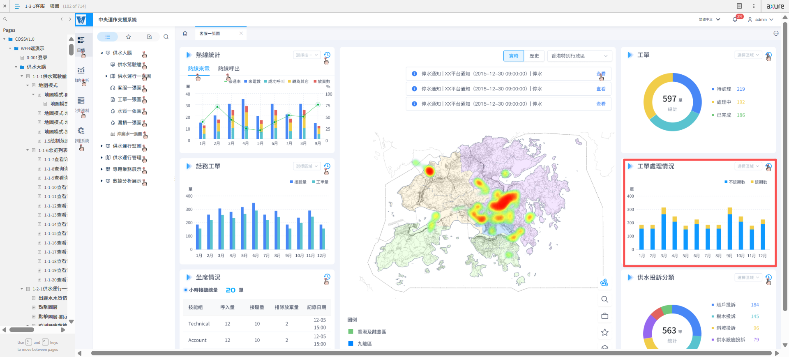

图3-6 客服一张图原型说明

##### 3.2.5.2 未延迟工单数

|  |  |
| --- | --- |
| 指标名称 | 未延迟工单数(dm_cus_monthly_skill_hotline_wo_item_di.wo_undelay) |
| 指标编码 |  |
| 指标单位 | 单 |
| 指标定义 | 按月统计每个技能组的未延迟工单数 |
| 计算公式 | 略 |
| 数据来源 | PEMS |
| 更新周期 | T-1 |
| 统计维度（时间） | 月 |
| 统计维度（层级） | 技能组 |

注：默认展示当年12个月的数据，下拉框改为技能组，指标维表为：dim_cus_skill_info。

数据血缘关系：

|  |  |  |
| --- | --- | --- |
| 原始表 | 操作流程 | 结果表 |
|  |  |  |
|  |  |  |
|  |  |  |

##### 3.2.5.3 延迟工单数

|  |  |
| --- | --- |
| 指标名称 | 延迟工单数(dm_cus_monthly_skill_hotline_wo_item_di.wo_delay) |
| 指标编码 |  |
| 指标单位 | 单 |
| 指标定义 | 按月统计每个技能组的延迟工单数 |
| 计算公式 | 略 |
| 数据来源 | PEMS |
| 更新周期 | T-1 |
| 统计维度（时间） | 月 |
| 统计维度（层级） | 技能组 |

注：默认展示当年12个月的数据，下拉框改为技能组，指标维表为：dim_cus_skill_info。

数据血缘关系：

|  |  |  |
| --- | --- | --- |
| 原始表 | 操作流程 | 结果表 |
|  |  |  |
|  |  |  |
|  |  |  |

#### 3.2.6供水投诉分类

##### 3.2.6.1原型说明

原型地址：[1-3-1客服一張圖](http://172.16.70.3:28080/COSS-TC/" \l "id=2ntd3h&p=1-3-1%E5%AE%A2%E6%9C%8D%E4%B8%80%E5%BC%B5%E5%9C%96&g=1)

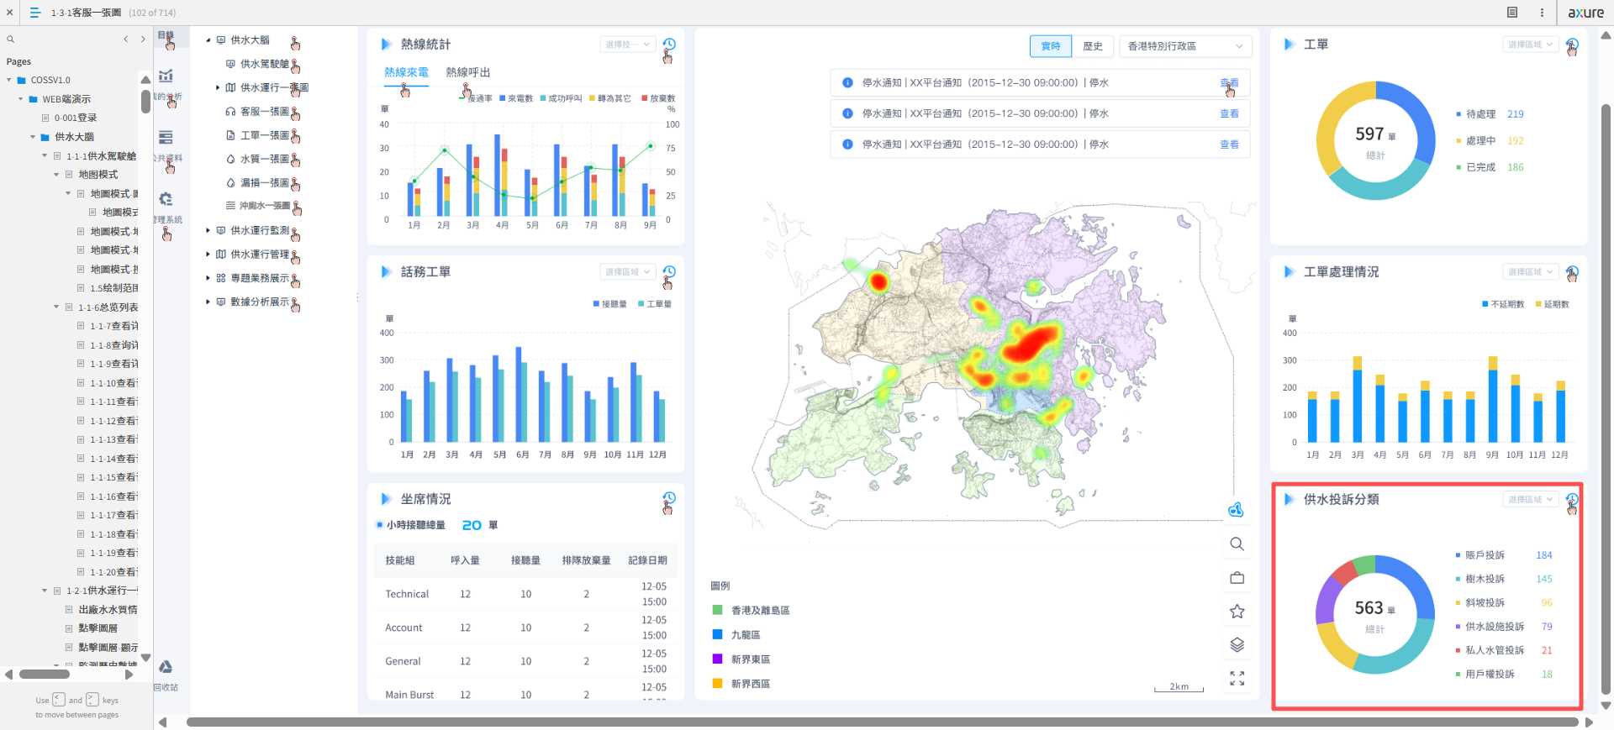

图3-7 客服一张图原型说明

##### 3.2.6.2 投诉总数

|  |  |
| --- | --- |
| 指标名称 | 投诉总数(dm_cus_monthly_skill_hotline_wo_item_di.cpt_tot) |
| 指标编码 |  |
| 指标单位 | 单 |
| 指标定义 | 按月统计每个技能组的投诉的总数 |
| 计算公式 | 略 |
| 数据来源 | PEMS |
| 更新周期 | T-1 |
| 统计维度（时间） | 月 |
| 统计维度（层级） | 技能组 |

注：默认汇总当年12个月的数据，下拉框改为技能组，指标维表为：dim_cus_skill_info。

数据血缘关系：

|  |  |  |
| --- | --- | --- |
| 原始表 | 操作流程 | 结果表 |
|  |  |  |
|  |  |  |
|  |  |  |

##### 3.2.6.3 账户投诉数

|  |  |
| --- | --- |
| 指标名称 | 账户投诉数(dm_cus_monthly_skill_hotline_wo_item_di.cpt_account) |
| 指标编码 |  |
| 指标单位 | 单 |
| 指标定义 | 按月统计每个技能组的账户投诉数 |
| 计算公式 | 略 |
| 数据来源 | PEMS |
| 更新周期 | T-1 |
| 统计维度（时间） | 月 |
| 统计维度（层级） | 技能组 |

注：默认汇总当年12个月的数据，下拉框改为技能组，指标维表为：dim_cus_skill_info。

数据血缘关系：

|  |  |  |
| --- | --- | --- |
| 原始表 | 操作流程 | 结果表 |
|  |  |  |
|  |  |  |
|  |  |  |

##### 3.2.6.5树木投诉数

|  |  |
| --- | --- |
| 指标名称 | 树木投诉数(dm_cus_monthly_skill_hotline_wo_item_di.cpt_trees) |
| 指标编码 |  |
| 指标单位 | 单 |
| 指标定义 | 按月统计每个技能组的树木投诉数 |
| 计算公式 | 略 |
| 数据来源 | PEMS |
| 更新周期 | T-1 |
| 统计维度（时间） | 月 |
| 统计维度（层级） | 技能组 |

注：默认汇总当年12个月的数据，下拉框改为技能组，指标维表为：dim_cus_skill_info。

数据血缘关系：

|  |  |  |
| --- | --- | --- |
| 原始表 | 操作流程 | 结果表 |
|  |  |  |
|  |  |  |
|  |  |  |

##### 3.2.6.6斜坡投诉数

|  |  |
| --- | --- |
| 指标名称 | 斜坡投诉数(dm_cus_monthly_skill_hotline_wo_item_di.cpt_slopes) |
| 指标编码 |  |
| 指标单位 | 单 |
| 指标定义 | 按月统计每个技能组的斜坡投诉数 |
| 计算公式 | 略 |
| 数据来源 | PEMS |
| 更新周期 | T-1 |
| 统计维度（时间） | 月 |
| 统计维度（层级） | 技能组 |

注：默认汇总当年12个月的数据，下拉框改为技能组，指标维表为：dim_cus_skill_info。

数据血缘关系：

|  |  |  |
| --- | --- | --- |
| 原始表 | 操作流程 | 结果表 |
|  |  |  |
|  |  |  |
|  |  |  |

##### 3.2.6.7私人水管投诉数

|  |  |
| --- | --- |
| 指标名称 | 私人水管投诉数(dm_cus_monthly_skill_hotline_wo_item_di.cpt_inside_service) |
| 指标编码 |  |
| 指标单位 | 单 |
| 指标定义 | 按月统计每个技能组的私人水管投诉数 |
| 计算公式 | 略 |
| 数据来源 | PEMS |
| 更新周期 | T-1 |
| 统计维度（时间） | 月 |
| 统计维度（层级） | 技能组 |

注：默认汇总当年12个月的数据，下拉框改为技能组，指标维表为：dim_cus_skill_info。

数据血缘关系：

|  |  |  |
| --- | --- | --- |
| 原始表 | 操作流程 | 结果表 |
|  |  |  |
|  |  |  |
|  |  |  |

##### 3.2.6.8 用户权投诉数

|  |  |
| --- | --- |
| 指标名称 | 用户权投诉数(dm_cus_monthly_skill_hotline_wo_item_di.cpt_coc) |
| 指标编码 |  |
| 指标单位 | 单 |
| 指标定义 | 按月统计每个技能组的用户权投诉数 |
| 计算公式 | 略 |
| 数据来源 | PEMS |
| 更新周期 | T-1 |
| 统计维度（时间） | 月 |
| 统计维度（层级） | 技能组 |

注：默认汇总当年12个月的数据，下拉框改为技能组，指标维表为：dim_cus_skill_info。

数据血缘关系：

|  |  |  |
| --- | --- | --- |
| 原始表 | 操作流程 | 结果表 |
|  |  |  |
|  |  |  |
|  |  |  |

## 4.附录

### 4.1相关参考文档

香港水務署供水核心業務指標基礎業務指標體系規範v0.4

### 4.2联系人列表

|  |  |  |
| --- | --- | --- |
| 联系人 | 联系方式 | 岗位名称 |
|  |  |  |
|  |  |  |

### 4.3原型修改建议和历史数据和配置

#### 4.3.1热线统计

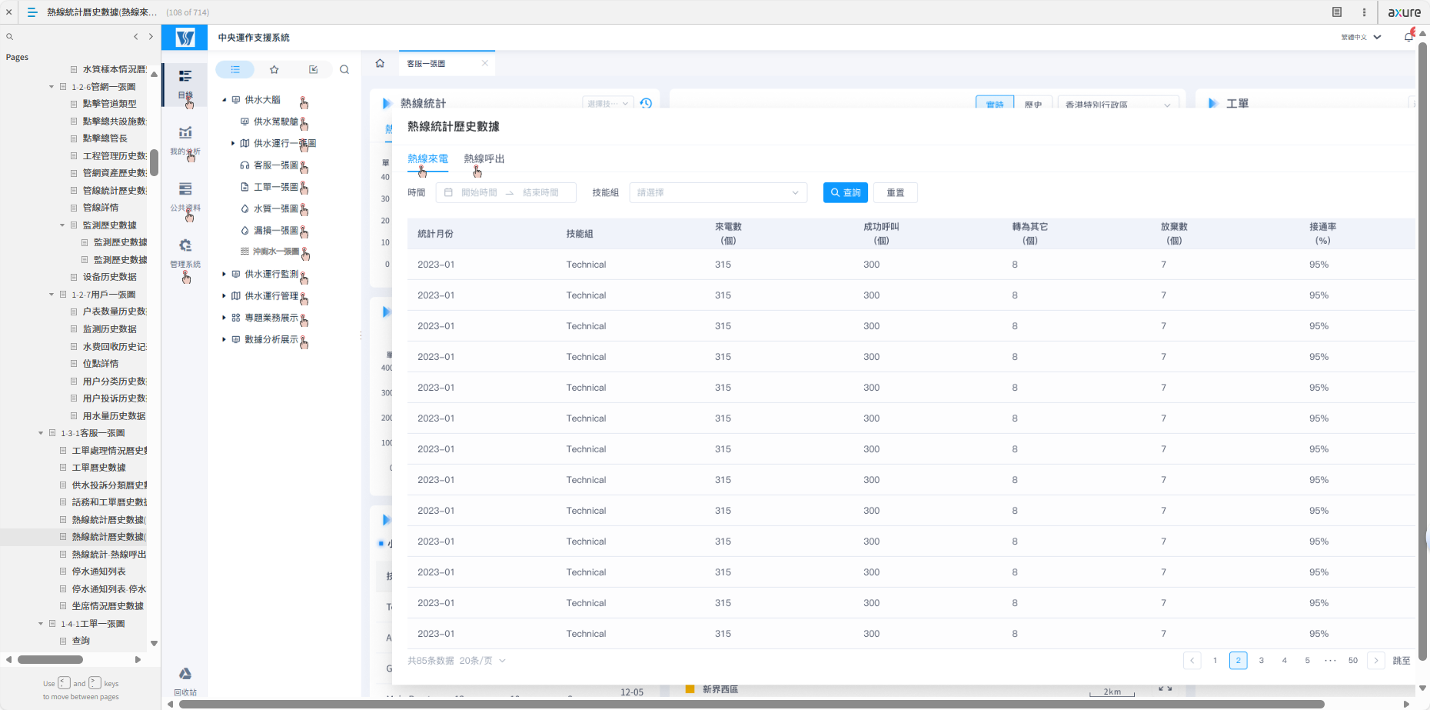

修改意见：原型已修改

**dm_cus_monthly_skill_hotline_item_di(相关维表：dim_cus_skill_info)**

|  |  |  |  |  |
| --- | --- | --- | --- | --- |
| 字段名称 | 字段中文名称 | 字段类型 | 字段描述 | 状态 |
| skill_code | 技能代码 | varchar(50) | Skill Code | 隐藏 |
| statistical_month | 统计月份 | varchar(7) | statistical month | 展示 |
| skill_cn | 技能（中文简体） | varchar(100) | Skill Chinese Simplified | 展示(按中英文切换展示) |
| skill_tc | 技能（中文繁体） | varchar(100) | Skill Chinese Traditional | 展示(按中英文切换展示) |
| skill_en | 技能（英文） | varchar(100) | Skill English | 展示(按中英文切换展示) |
| vdn | 电话数量 [热线来电] | numeric(20) | Number of calls [Hotline calls] | 展示 |
| acd | 成功接通电话 [热线来电] | numeric(20) | Successful call [hotline call] | 展示 |
| other_way | 排队人数 [热线来电] | numeric(20) | Number of queues [hotline calls] | 展示 |
| aban | 放弃接听次数 [热线来电] | numeric(20) | Number of abandonments [Hotline calls] | 展示 |
| ans_rate | 接通率 [热线来电] | numeric(10, 5) | Connection rate [hotline calls] | 展示 |
| vdn_callout | 外呼量 [热线外呼] | numeric(20) | Outgoing call volume [hotline outgoing call] | 不展示 |
| acd_callout | 电话数量 [热线外呼] | numeric(20) | Number of calls [hotline outbound calls] | 不展示 |
| acd_hw | 通话量 | numeric(20) | Call volume | 不展示 |
| wo_num_hw | 工单量 | numeric(20) | Work order volume | 不展示 |
| dm_update_time | dm更新时间 | timestamp(6) | dm update time | 不展示 |
| dm_load_time | dm加载时间 | timestamp(6) | dm load time | 不展示 |

#### 4.3.2话务工单

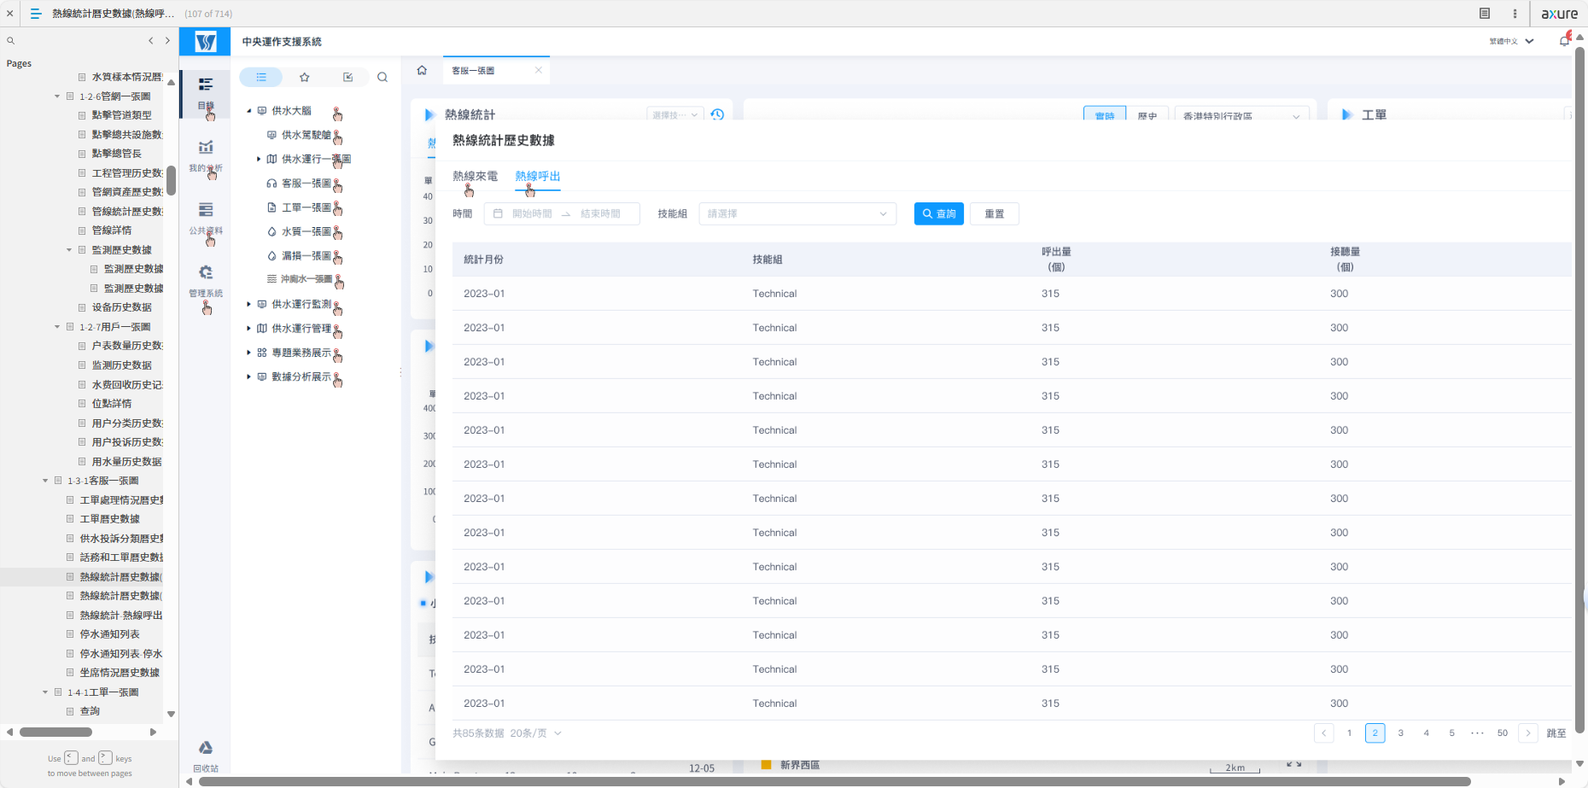

修改意见：原型已修改

**dm_cus_monthly_skill_hotline_item_di(相关维表：dim_cus_skill_info)**

|  |  |  |  |  |
| --- | --- | --- | --- | --- |
| 字段名称 | 字段中文名称 | 字段类型 | 字段描述 | 状态 |
| skill_code | 技能代码 | varchar(50) | Skill Code | 隐藏 |
| statistical_month | 统计月份 | varchar(7) | statistical month | 展示 |
| skill_cn | 技能（中文简体） | varchar(100) | Skill Chinese Simplified | 展示(按中英文切换展示) |
| skill_tc | 技能（中文繁体） | varchar(100) | Skill Chinese Traditional | 展示(按中英文切换展示) |
| skill_en | 技能（英文） | varchar(100) | Skill English | 展示(按中英文切换展示) |
| vdn | 电话数量 [热线来电] | numeric(20) | Number of calls [Hotline calls] | 不展示 |
| acd | 成功接通电话 [热线来电] | numeric(20) | Successful call [hotline call] | 不展示 |
| other_way | 排队人数 [热线来电] | numeric(20) | Number of queues [hotline calls] | 不展示 |
| aban | 放弃接听次数 [热线来电] | numeric(20) | Number of abandonments [Hotline calls] | 不展示 |
| ans_rate | 接通率 [热线来电] | numeric(10, 5) | Connection rate [hotline calls] | 不展示 |
| vdn_callout | 外呼量 [热线外呼] | numeric(20) | Outgoing call volume [hotline outgoing call] | 展示 |
| acd_callout | 电话数量 [热线外呼] | numeric(20) | Number of calls [hotline outbound calls] | 展示 |
| acd_hw | 通话量 | numeric(20) | Call volume | 不展示 |
| wo_num_hw | 工单量 | numeric(20) | Work order volume | 不展示 |
| dm_update_time | dm更新时间 | timestamp(6) | dm update time | 不展示 |
| dm_load_time | dm加载时间 | timestamp(6) | dm load time | 不展示 |

#### 4.3.3 水质投诉情况

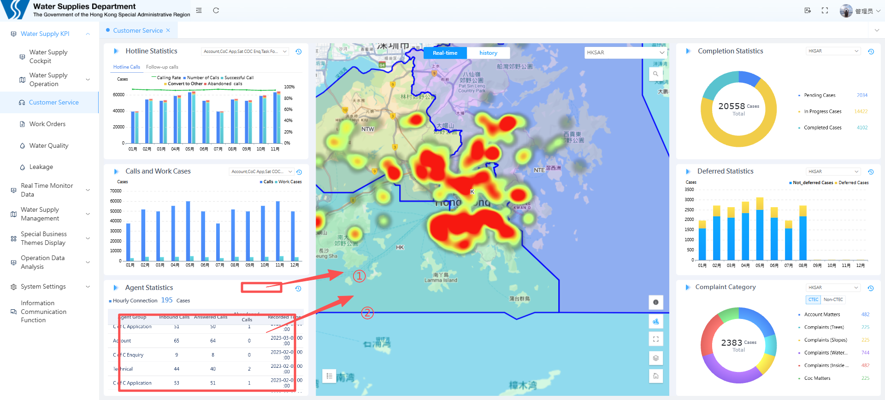

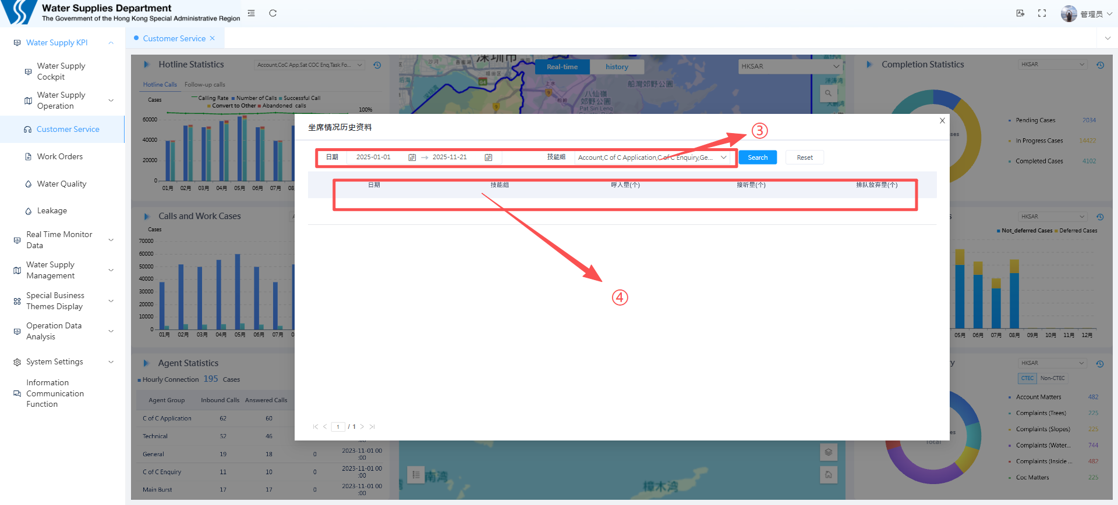

修改意见：客服一张图-坐席情况功能改为水质投诉情况。

①下拉框为四个运作区

②默认展示当年每月的水质投诉（单），横坐标月份，纵坐标为投诉单数，有两条曲线，分别为***水务设施相关***和***供水相关***

③下拉框的技能组要改为四个运作区

④ 需要展示的数据和列名

**dm_cus_monthly_water_quality_cpt_di(相关维表：dim_cus_skill_info)**

|  |  |  |  |  |
| --- | --- | --- | --- | --- |
| 字段名称 | 字段中文名称 | 字段类型 | 字段描述 | 状态 |
| region_abbr | 运作区 | varchar(50) | region code | 展示 |
| statistical_month | 统计月 | varchar(7) | statistical month | 展示 |
| water_facility | 水务设施相关 | int8 | water facility complaints | 展示 |
| water_supply | 供水相关 | int8 | water supply complaints | 展示 |
| dm_update_time | dm 更新时间 | timestamp(6) | dm update time | 不展示 |
| dm_load_time | dm 加载时间 | timestamp(6) | dm load time | 不展示 |

样例数据：

|  |  |  |  |  |  |
| --- | --- | --- | --- | --- | --- |
| region_abbr | statistical_month | water_facility | water_supply | dm_update_time | dm_update_time |
| NTE | 202306 | 14 | 9 | 2025/11/21 14:25 | 2025/11/21 14:25 |
| NTE | 202304 | 15 | 10 | 2025/11/21 14:25 | 2025/11/21 14:25 |
| HKSAR | 202308 | 48 | 31 | 2025/11/21 14:25 | 2025/11/21 14:25 |
| HKSAR | 202302 | 48 | 31 | 2025/11/21 14:25 | 2025/11/21 14:25 |
| K | 202412 | 9 | 6 | 2025/11/21 14:25 | 2025/11/21 14:25 |
| NTW | 202406 | 9 | 6 | 2025/11/21 14:25 | 2025/11/21 14:25 |

#### 4.3.4 工单

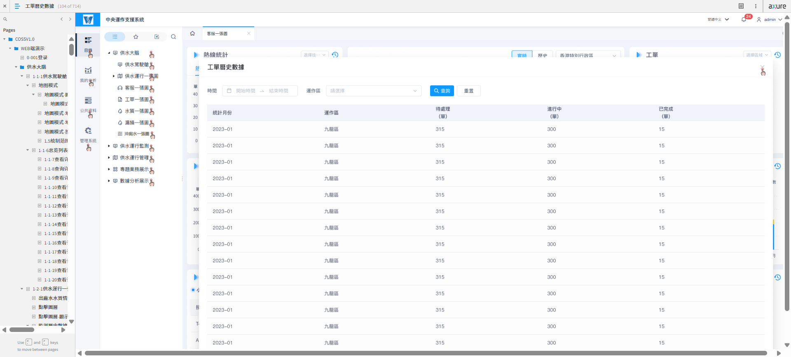

修改意见：把运作区改为技能组

**dm_cus_monthly_skill_hotline_wo_item_di(相关维表：dim_cus_skill_info)**

|  |  |  |  |  |
| --- | --- | --- | --- | --- |
| 字段名称 | 字段中文名称 | 字段类型 | 字段描述 | 状态 |
| skill_code | 技能代码 | varchar(50) | Skill Code | 隐藏 |
| statistical_month | 统计月 | varchar(7) | statistical month | 展示 |
| skill_cn | 简体中文技能 | varchar(100) | Skill Chinese Simplified | 展示(按中英文切换) |
| skill_tc | Skill 中文繁体 | varchar(100) | Skill Chinese Traditional | 展示(按中英文切换) |
| skill_en | 技能英语 | varchar(100) | Skill English | 展示(按中英文切换) |
| wo_num_hw | 总工单 | int8 | Total Work Orders | 不展示 |
| wo_pending | 待处理（命令） | int8 | Pending (orders) | 展示 |
| wo_process | 进行中（订单） | int8 | In Progress (orders) | 展示 |
| wo_processed | 完成（订单） | int8 | Completed (orders) | 展示 |
| wo_undelay | 非延迟 | int8 | Non-delayed | 不展示 |
| wo_delay | 延迟 | int8 | Delayed | 不展示 |
| cpt_tot | CTEC-Complaints_Total命令 | int8 | CTEC-Complaints_Total Orders | 不展示 |
| cpt_account | CTEC-账户投诉 | int8 | CTEC-Account Complaints | 不展示 |
| cpt_trees | CTEC-树木投诉 | int8 | CTEC-Tree Complaints | 不展示 |
| cpt_slopes | CTEC-坡面投诉 | int8 | CTEC-Slope Complaints | 不展示 |
| cpt_water_facility | CTEC-供水设施投诉 | int8 | CTEC-Water Supply Facility Complaints | 不展示 |
| cpt_inside_service | CTEC-私人管道投诉 | int8 | CTEC-Private Pipe Complaints | 不展示 |
| cpt_coc | CTEC用户权利投诉 | int8 | CTEC-User Rights Complaints | 不展示 |
| other_cpt_tot | 非CTEC-Complaints_Total命令 | int8 | Non-CTEC-Complaints_Total Orders | 不展示 |
| other_cpt_account | 非CTEC账户投诉 | int8 | Non-CTEC-Account Complaints | 不展示 |
| other_cpt_trees | 非CTEC树投诉 | int8 | Non-CTEC-Tree Complaints | 不展示 |
| other_cpt_slopes | 非CTEC坡面投诉 | int8 | Non-CTEC-Slope Complaints | 不展示 |
| other_cpt_water_facility | 非CTEC供水设施投诉 | int8 | Non-CTEC-Water Supply Facility Complaints | 不展示 |
| other_cpt_inside_service | 非CTEC私营管道投诉 | int8 | Non-CTEC-Private Pipe Complaints | 不展示 |
| other_cpt_coc | 非CTEC用户权利投诉 | int8 | Non-CTEC-User Rights Complaints | 不展示 |
| dm_update_time | DM更新时间 | timestamp(6) | dm update time | 不展示 |
| dm_load_time | DM加载时间 | timestamp(6) | dm load time | 不展示 |

#### 4.3.5 工单处理情况

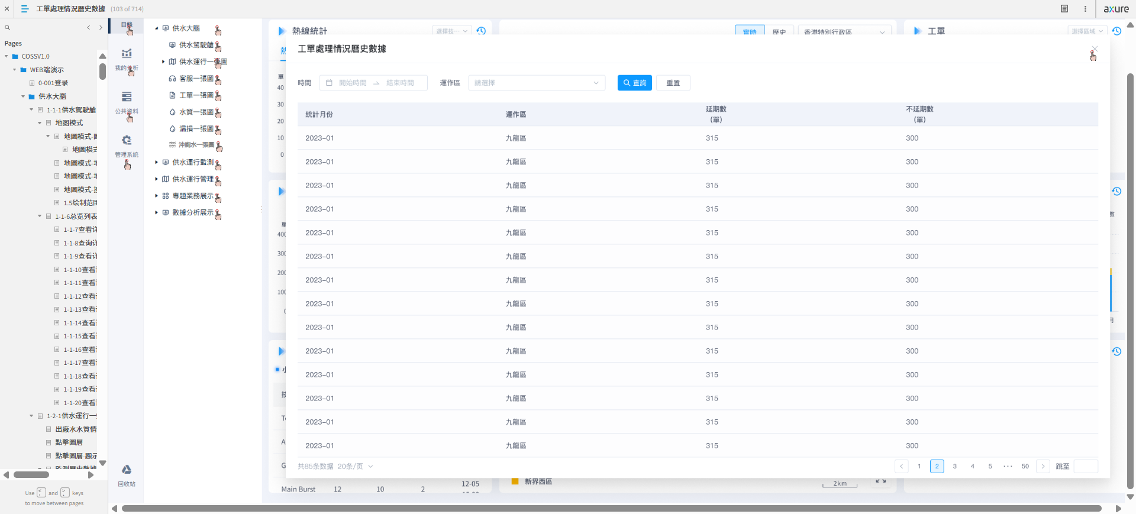

修改意见：把运作区改为技能组

**dm_cus_monthly_skill_hotline_wo_item_di(相关维表：dim_cus_skill_info)**

|  |  |  |  |  |
| --- | --- | --- | --- | --- |
| 字段名称 | 字段中文名称 | 字段类型 | 字段描述 | 状态 |
| skill_code | 技能代码 | varchar(50) | Skill Code | 隐藏 |
| statistical_month | 统计月 | varchar(7) | statistical month | 展示 |
| skill_cn | 简体中文技能 | varchar(100) | Skill Chinese Simplified | 展示(按中英文切换) |
| skill_tc | Skill 中文繁体 | varchar(100) | Skill Chinese Traditional | 展示(按中英文切换) |
| skill_en | 技能英语 | varchar(100) | Skill English | 展示(按中英文切换) |
| wo_num_hw | 总工单 | int8 | Total Work Orders | 不展示 |
| wo_pending | 待处理（命令） | int8 | Pending (orders) | 不展示 |
| wo_process | 进行中（订单） | int8 | In Progress (orders) | 不展示 |
| wo_processed | 完成（订单） | int8 | Completed (orders) | 不展示 |
| wo_undelay | 非延迟 | int8 | Non-delayed | 展示 |
| wo_delay | 延迟 | int8 | Delayed | 展示 |
| cpt_tot | CTEC-Complaints_Total命令 | int8 | CTEC-Complaints_Total Orders | 不展示 |
| cpt_account | CTEC-账户投诉 | int8 | CTEC-Account Complaints | 不展示 |
| cpt_trees | CTEC-树木投诉 | int8 | CTEC-Tree Complaints | 不展示 |
| cpt_slopes | CTEC-坡面投诉 | int8 | CTEC-Slope Complaints | 不展示 |
| cpt_water_facility | CTEC-供水设施投诉 | int8 | CTEC-Water Supply Facility Complaints | 不展示 |
| cpt_inside_service | CTEC-私人管道投诉 | int8 | CTEC-Private Pipe Complaints | 不展示 |
| cpt_coc | CTEC用户权利投诉 | int8 | CTEC-User Rights Complaints | 不展示 |
| other_cpt_tot | 非CTEC-Complaints_Total命令 | int8 | Non-CTEC-Complaints_Total Orders | 不展示 |
| other_cpt_account | 非CTEC账户投诉 | int8 | Non-CTEC-Account Complaints | 不展示 |
| other_cpt_trees | 非CTEC树投诉 | int8 | Non-CTEC-Tree Complaints | 不展示 |
| other_cpt_slopes | 非CTEC坡面投诉 | int8 | Non-CTEC-Slope Complaints | 不展示 |
| other_cpt_water_facility | 非CTEC供水设施投诉 | int8 | Non-CTEC-Water Supply Facility Complaints | 不展示 |
| other_cpt_inside_service | 非CTEC私营管道投诉 | int8 | Non-CTEC-Private Pipe Complaints | 不展示 |
| other_cpt_coc | 非CTEC用户权利投诉 | int8 | Non-CTEC-User Rights Complaints | 不展示 |
| dm_update_time | DM更新时间 | timestamp(6) | dm update time | 不展示 |
| dm_load_time | DM加载时间 | timestamp(6) | dm load time | 不展示 |

#### 4.3.6 供水投诉分类

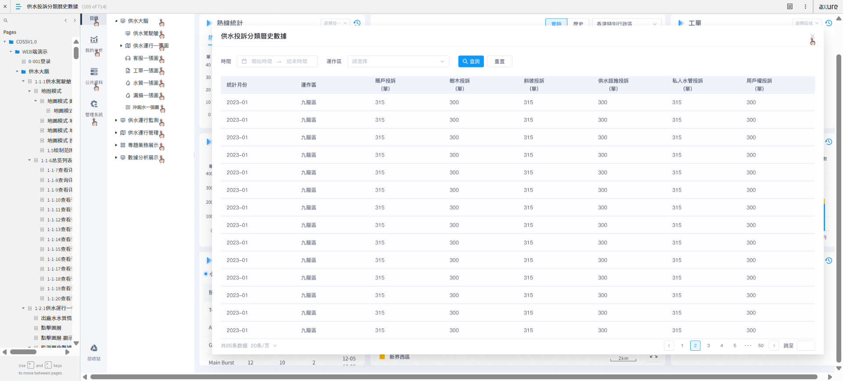

修改意见：

①把运作区改为技能组

②需要添加非CTEC字段，

1)新的列表字段中文为【统计月份,技能组,CTEC 账户投诉(单),CTEC 树木投诉(单),CTEC 斜坡投诉(单),CTEC 供水设施投诉(单),CTEC 私人水管投诉(单),CTEC 用户权投诉(单),Non_CTEC 账户投诉(单),Non_CTEC 树木投诉(单),Non_CTEC 斜坡投诉(单),Non_CTEC 供水设施投诉(单),Non_CTEC 私人水管投诉(单),Non_CTEC 用户权投诉(单)】；

2)新的列表字段英文为[Date,Skill Name ,CTEC Account Matters ,CTEC Complaints (Trees) ,CTEC Complaints (Slopes),CTEC Complaints (Waterworks Installations),CTEC Complaints (Inside Service) ,CTEC Coc Matters,Non CTEC Account Matters ,Non CTEC Complaints (Trees) ,Non CTEC Complaints (Slopes) ,Non CTEC Complaints (Waterworks Installations) ,Non CTEC Complaints (Inside Service),Non CTEC Coc Matters]

3)对应dm_cus_monthly_skill_hotline_wo_item_di数据表字段为：[statistical_month,siill_name(skill_cn,skill_tc,skill_en),cpt_account,cpt_trees,cpt_slopes,cpt_water_facility,cpt_inside_service,cpt_coc,other_cpt_account,other_cpt_trees,other_cpt_slopes,other_cpt_water_facility,other_cpt_inside_service,other_cpt_coc]

**dm_cus_monthly_skill_hotline_wo_item_di(相关维表：dim_cus_skill_info)**

|  |  |  |  |  |
| --- | --- | --- | --- | --- |
| 字段名称 | 字段中文名称 | 字段类型 | 字段描述 | 状态 |
| skill_code | 技能代码 | varchar(50) | Skill Code | 隐藏 |
| statistical_month | 统计月 | varchar(7) | statistical month | 展示 |
| skill_cn | 简体中文技能 | varchar(100) | Skill Chinese Simplified | 展示(按中英文切换) |
| skill_tc | Skill 中文繁体 | varchar(100) | Skill Chinese Traditional | 展示(按中英文切换) |
| skill_en | 技能英语 | varchar(100) | Skill English | 展示(按中英文切换) |
| wo_num_hw | 总工单 | int8 | Total Work Orders | 不展示 |
| wo_pending | 待处理（命令） | int8 | Pending (orders) | 不展示 |
| wo_process | 进行中（订单） | int8 | In Progress (orders) | 不展示 |
| wo_processed | 完成（订单） | int8 | Completed (orders) | 不展示 |
| wo_undelay | 非延迟 | int8 | Non-delayed | 不展示 |
| wo_delay | 延迟 | int8 | Delayed | 不展示 |
| cpt_tot | CTEC-Complaints_Total 单量 | int8 | CTEC-Complaints_Total Orders | 不展示 |
| cpt_account | CTEC 账户投诉(单) | int8 | CTEC Account Matters | 展示 |
| cpt_trees | CTEC 树木投诉(单) | int8 | CTEC Complaints (Trees) | 展示 |
| cpt_slopes | CTEC 斜坡投诉(单) | int8 | CTEC Complaints (Slopes) | 展示 |
| cpt_water_facility | CTEC 供水设施投诉(单) | int8 | CTEC Complaints (Waterworks Installations) | 展示 |
| cpt_inside_service | CTEC 私人水管投诉(单) | int8 | CTEC Complaints (Inside Service) | 展示 |
| cpt_coc | CTEC 用户权投诉(单) | int8 | CTEC Coc Matters | 展示 |
| other_cpt_tot | 非CTEC-Complaints_Total 单量 | int8 | Non-CTEC-Complaints_Total Orders | 不展示 |
| other_cpt_account | Non_CTEC 账户投诉(单) | int8 | Non CTEC Account Matters | 展示 |
| other_cpt_trees | Non_CTEC 树木投诉(单) | int8 | Non CTEC Complaints (Trees) | 展示 |
| other_cpt_slopes | Non_CTEC 斜坡投诉(单) | int8 | Non CTEC Complaints (Slopes) | 展示 |
| other_cpt_water_facility | Non_CTEC 供水设施投诉(单) | int8 | Non CTEC Complaints (Waterworks Installations) | 展示 |
| other_cpt_inside_service | Non_CTEC 私人水管投诉(单) | int8 | Non CTEC Complaints (Inside Service) | 展示 |
| other_cpt_coc | Non_CTEC 用户权投诉(单) | int8 | Non CTEC Coc Matters | 展示 |
| dm_update_time | DM更新时间 | timestamp(6) | dm update time | 不展示 |
| dm_load_time | DM加载时间 | timestamp(6) | dm load time | 不展示 |

|  |  |  |
| --- | --- | --- |
| 数据表 | 字段 | 描述 |
| coss_dm.dm_cus_monthly_hotline_wo_item_di | mh | 日期[格式yyyy-mm] |
| coss_dm.dm_cus_monthly_hotline_wo_item_di | region | 运作区 |
| coss_dm.dm_cus_monthly_hotline_wo_item_di | cpt_account | 账户投诉 |
| coss_dm.dm_cus_monthly_hotline_wo_item_di | cpt_trees | 树木投诉 |
| coss_dm.dm_cus_monthly_hotline_wo_item_di | cpt_slopes | 斜坡投诉 |
| coss_dm.dm_cus_monthly_hotline_wo_item_di | cpt_water_facility | 供水设施投诉 |
| coss_dm.dm_cus_monthly_hotline_wo_item_di | cpt_inside_service | 私人水管投诉 |
| coss_dm.dm_cus_monthly_hotline_wo_item_di | cpt_coc | 用户权投诉 |